**Podpiadamy gdzie lepiej kupić lampę w hurtowni czy od producenta oświetlenia**

**W naszym artykule znajdziesz wskazówki gdzie lepiej kupić lampę w hurtowni czy od producenta oświetlenia. Jeśli modernizujesz przestrzeń służbową, biuro, magazyn informacje zawarte w artykule będą dla Ciebie istotne.**

**Czy wiesz gdzie lepiej kupić lampy w hurtowni czy od producenta oświetlenia?**

Jeżeli jesteś na etapie modernizacji oświetlenia w biurze, magazynie, bądź też w lokalu usługowym lub w swoim mieszkaniu czy domu z pewnością najpierw zastanowisz się gdzie możesz kupić dobrej jakości lampy, które będą designem dopasowane do pomieszczeń, które aktualnie modernizujesz czy też remontujesz, bądź wykańczasz. Opcji jest kilka ale, która najodpowiedniejsza? [Gdzie lepiej kupić lampy w hurtowni czy od producenta oświetlenia](https://luxon.pl/gdzie-szybko-kupic-lampy-hurtownia-czy-producent-oswietlenia/)?

**Lampy do wnętrz**

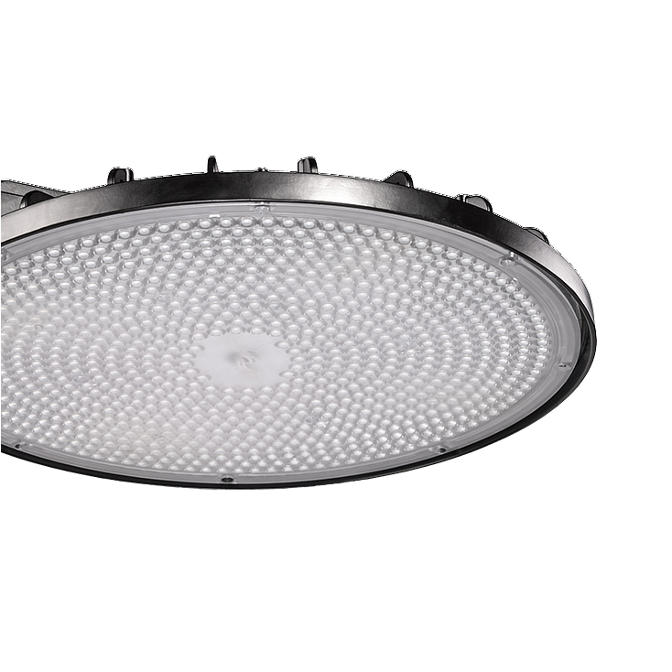

Warto zwrócić uwagę na fakt, iż system oświetleniowy to nie tylko sztuczne źródła światła, dzięki któremu możemy korzystać z poszczególnych pomieszczeń po zmroku ale również swoisty element aranżacji wnętrz, który może stanowić świetne jego dopełnienie i wyszukany dodatek.

**Gdzie lepiej kupić lampy w hurtowni czy od producenta oświetlenia**

Lampy możesz kupić w sklepie stacjonarnym a także sprawdzić ofertę sklepów internetowych. **Gdzie lepiej kupić lampę w hurtowni czy od producenta oświetlenia?** W przypadku zakupu w hurtowni może okazać się, iż problemem będzie reklamacja, bądź zwrot. Natomiast w przypadku dokonania zakupu bezpośrednio od producenta mamy możliwość szybkiego zwrócenia towaru, wymiany, bądź też do stosowania odpowiednich funkcji oświetlenia do naszych potrzeb.